Муниципальное автономное дошкольное образовательное учреждение
«Детский сад» №104 комбинированного вида»

Конспект итогового занятия
по дополнительной общеобразовательной программе
( дополнительная общеразвивающая программа )
«Подготовка к школе от А до Я»
для детей старшей группы № 9
« В гостях у Совы »

Подготовила: учитель-логопед
Беляева Н.А.

г.о. Саранск

Тема: « В гостях у Совы »
Цель: формировать знания о звуке и букве С.
Задачи:
Коррекционно-образовательные:
- научить характеризовать звук «С» по акустическим и артикуляционным признакам;
- продолжать учить различать твердые и мягкие, глухие и звонкие согласные звуки [c] и [c’] на слух;
- учить определять место звука в слове (начале, конце, середине, выделять его при произношении);
- познакомить детей с буквой С;
- упражнять в соотнесении слов со схемами;
- учить образовывать относительные прилагательные;
- продолжать учить составлять предложения по заданному слову.
Коррекционно-развивающие:
- развивать зрительное восприятие, движение органов артикуляционного аппарата, фонематический слух, память, внимание, мышление, мелкую моторику рук;
- побуждать детей давать ответы полными, распространенными предложениями;
- развивать связную речь.
Коррекционно-воспитательные:
- воспитывать интерес к познавательной деятельности, инициативности, самостоятельности, быть внимательными к ответам других детей;
- воспитывать положительную мотивацию к процессу обучения
- воспитывать у детей самоконтроль за речью;
- воспитывать навыки общения в игре и на занятии;
- воспитывать у детей привычку аккуратно обращаться с раздаточным материалом.
Приемы руководства деятельностью детей:
- 1.Приемы постановки целей и мотивации деятельности детей: игровая ситуация, установка на внимательное прослушивание нового материала.
- 2.Приемы активизации деятельности детей в процессе занятия: создание развивающей среды, создание проблемной ситуации, выводы.
- 3.Приемы организации практической деятельности детей: дидактические игры, выполнение графической работы, физкультминутка, артикуляционная гимнастика, упражнение на дыхание, пальчиковая игра.
- 4.Приемы поддержания интереса у детей: чередование видов деятельности, дидактические игры, использование художественного слова, проблемные ситуации, сюрпризный момент
- 5.Приемы оценки и самооценки: похвала, поощрение, самооценка, оценка логопеда.

Оборудование: игрушка Сова, предметные картинки, в названиях которых присутствует звук С, светофорчики синий и зеленый, шапочки с буквами для игры «Живые звуки», пособие по обучению грамоте «домики», коробочки со схемами, шкатулка, мяч, карандаши, листочки-распечатки, мнемодорожки чистоговорок со звуком С.
Виды детской деятельности в занятии:
игровая, коммуникативная, учебная, продуктивная.
Планируемые результаты:
- Любознательный, активный.
- Формирование знаний о звуке [с] и букве С.
- Развитие фонематических процессов.
Критерии оценки деятельности детей на занятии:
- Активность, самостоятельность, взаимодействие со сверстниками, самооценка.

Ход занятия:
Организационный момент.
- Занятие мы сегодня начнем с зарядки для пальчиков и язычка.
- Утро настало, солнышко встало
Братец Федя разбуди соседей
Вставай, большак; вставай, указка; вставай, середка; вставай, сиротка и крошка митрошка. Вставай, ладошка.
Все проснулись и потянулись.
Артикуляционная гимнастика
ЯЗЫЧОК ГУЛЯТЬ СОБРАЛСЯ (открыть рот):
ОН УМЫЛСЯ (кончиком языка быстро провести по верхним зубам),
ПРИЧЕСАЛСЯ (несколько раз провести языком между верхними и нижними зубами, высунуть вперед и обратно спрятать),
НА ПРОХОЖИХ ОГЛЯНУЛСЯ (провести языком по губам - "облизнуться"),
ВПРАВО, ВЛЕВО ПОВЕРНУЛСЯ (повернуть язык в указанную сторону),
ВНИЗ УПАЛ, НАВЕРХ ПОЛЕЗ (опустить язык вниз и поднять вверх),
РАЗ - И В РОТИКЕ ИСЧЕЗ (спрятать язык во рту)

Основная часть
(Стук в дверь).
Л.: Дети, к нам в гости прилетела Мудрая Сова.

Актуализация имеющихся знаний
Сова: Мне рассказали, что вы узнали много звуков. Я хочу в этом убедиться.
- Какие бывают звуки? (гласные и согласные)
- Чем отличаются гласные от согласных?
- Какие гласные звуки вы знаете?
- Назовите согласные
- Какие бывают согласные? (твердые и мягкие, звонкие и глухие)

Сообщение темы занятия
Л.: Молодцы, все помните. Сова хочет познакомить вас с новым звуком. С каким? - догадайтесь сами.
- Слушайте внимательно:
У Сони самовар. Соня открывает краник самовара и смотрит, как оттуда льется вода. Льется водичка в стакан, и Соня слышит: с-с-…
- Какой звук слышит Соня, когда льется вода из самовара?
- Какой первый звук в слове СССОНЯ? — СССАМОВАР? СССТАКАН?
Л.: Сегодня мы познакомимся со звуком С.
Звук С живет в насосе. Воздух выходит из насоса и сердито свистит: с-с-с.
Представьте себе, что вы превратились в насосы, и вам надо накачать мячики.
Упражнение на дыхание «Насос»
Дети по очереди, а затем все вместе, подражая действию насоса, накачивают мячик, длительно произнося звук с. (резкое отрывистое произнесение звука вслед за взрослым).
Характеристика звука С по артикуляционным и акустическим признакам
Гласный он или согласный? Попробуем его петь. Что происходит? (звук встречает преграду - это согласный звук).
- Звонкий или глухой этот звук? Почему? Приложим руку к горлышку. Дрожит голосок? (звук глухой).

Сова предлагает поиграть в игру «Поймай звук»
Игра «Поймай звук»
Л.: Хлопните, когда услышите звук С. (Звуки, слоги, слова )
Л: С, м, п, в, с, р, з, с; Са, по, ре, су, со, ба; сок, бак, суп, сон, кот, дом, соль….
- Сердито произносите звук С (это твердый звук).
У звука С есть братик мягкий звук Сь
Покажем сове, как мы играем в игру «Скажи мягко»
Са-ся, со-сё, су-сю, сы-си, сэ-се

Любимые цвета у совы синий и зеленый.
Игра: « Светофорчики» Зеленый –мягкий звук, синий – твердый С
Санки, синий, сок, сети, нос.
(Работа над многозначностью слова: нос у человека, у корабля, у чайника- носик)

Сова вас спрашивает: Где в слове можно услышать звук С?
В начале, середине, конце слова.

Сова очень любит игру «Где спрятался звук?» (Определение позиции звука С в словах).
( картинки со звуком С)
1,2,3 на картинку посмотри, если звук в начале слова, то картинку подними.
1,2,3 на картинку посмотри, если звук в середине слова, то картинку подними.
1,2,3 на картинку посмотри, если звук в конце слова, то картинку подними.

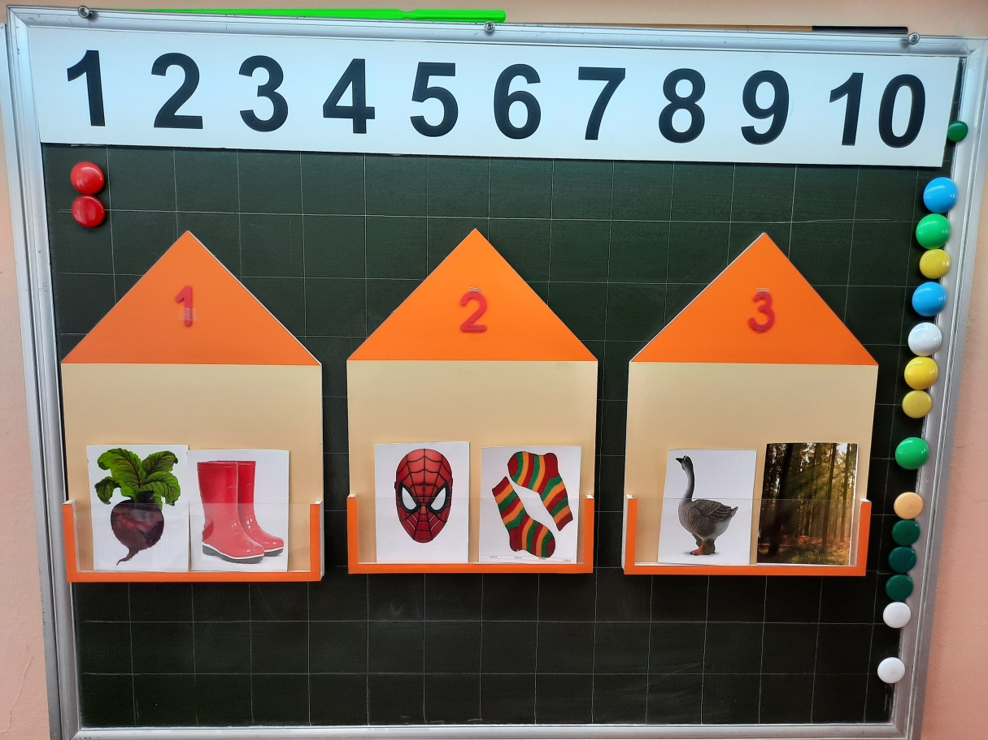

Заучивание чистоговорки:
(С использование мнемотаблицы)
Са-са-са — укусила в нос оса
Со-со-со - стал мой нос как колесо.
Сы-сы-сы — не боюсь я злой осы.
Су-су-су — я осу в руке несу.
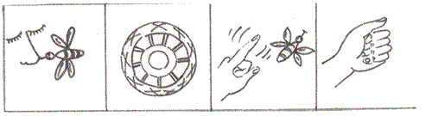
Физминутка.
Чистоговорка про осу с движениями.

Л: Дети, когда Сова собиралась к вам в гости, лесные друзья приготовили для вас шкатулку с сюрпризом. Давайте посмотрим, что в ней?
В шкатулке - шапочки с буквами.
Сова хотела спросить: умеете ли вы играть в игру « Живые звуки»?
Игра «Живые звуки»
(суп, нос, сад, сок)
Л: Сова очень любит сок.
- Хотите отгадать любимый сок Совы?

Д.И. «Какой бывает сок?» (Работа над словообразованием) с мячом
Сок из абрикосов – абрикосовый
Из ананаса – ананасовый
Из смородины – смородиновый и т.д.

Л: Сова - мудрая, поэтому очень любит придумывать предложения. Сегодня она предлагает составить предложения со словом СОК.

Составление предложений с заданным словом.
Дети составляют предложения.
Знакомство с буквой С. Картинка с буквой.

Л.: Звук Си звук С’ на письме обозначается буквой С. Рассмотрите букву С. На что она похожа?
- Сделайте из большого и указательного пальцев левой руки букву С.
- Нарисуйте букву С в воздухе.
Пальчиковая гимнастика.
Пошли пальчики гулять,
А вторые догонять,
Третьи пальчики пешком,
А четвертые бегом,
Пятый пальчик поскакал, и в конце пути упал.

- Напечатайте букву С на листочках.
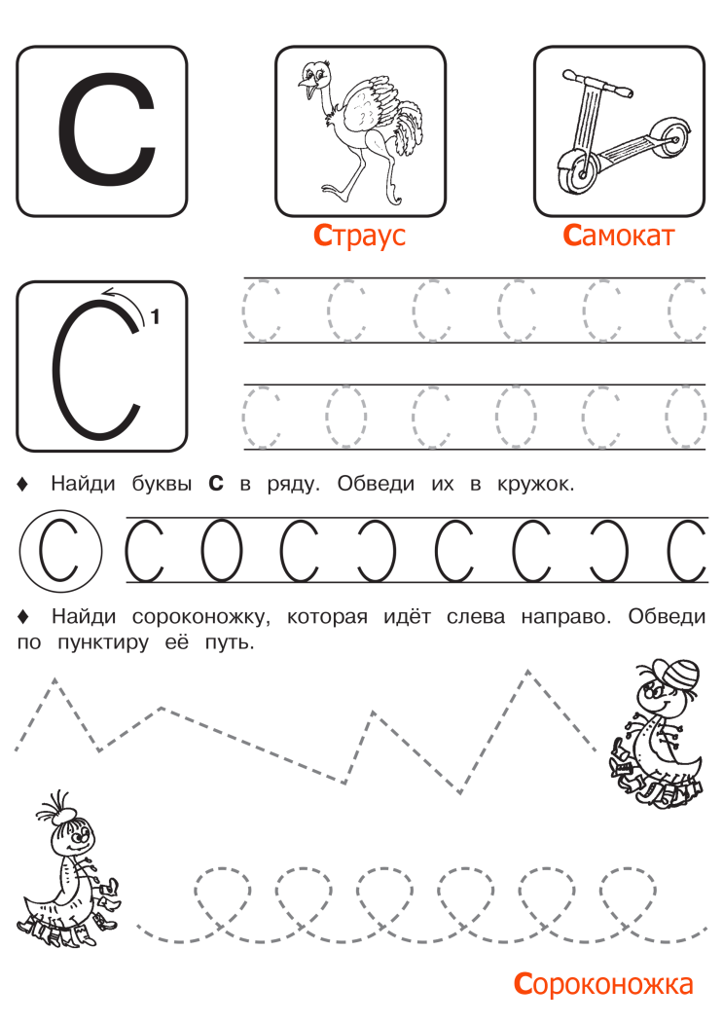

Итог занятия
Сова говорит вам спасибо! И предлагает вспомнить
Какой звук мы сегодня изучали?
Какой это звук? (согл., тверд, глухой)
С какой буквой познакомились?
Сова говорит вам спасибо! Молодцы, ребята, вы меня очень порадовали своими знаниями. И я дарю вам смайлики. До скорой встречи!

Литература:
1. Александрова Т.В. «Живые звуки, или Фонетика для дошкольников» Издательство «Детство – Пресс», Санкт-Петербург, 2005 г.
2. Арушанова Л.Г., Рычагова Е.С. Игры со звучащим словом // Дошкольное образование. 2008. №9. С. 4-5.
3. Бондаренко А.К. Дидактические игры в детских садах. М.: Просвещение, 1999. 160 с.
4. Колесникова Е.В. Развитие фонематического слуха у дошкольников. М.: Академия, 2002. 190 с.
5. Колесникова Е.В., Телышева Е.П. Развитие интереса и способности к чтению у детей 6-7 лет. - М., 2008.
6. Пожиленко Е.А. Волшебный мир звуков и слов. М.: Владос, 2001.
7. Ушакова О.С. Развитие речи дошкольников. М.: Академия, 2001. 240 с.

